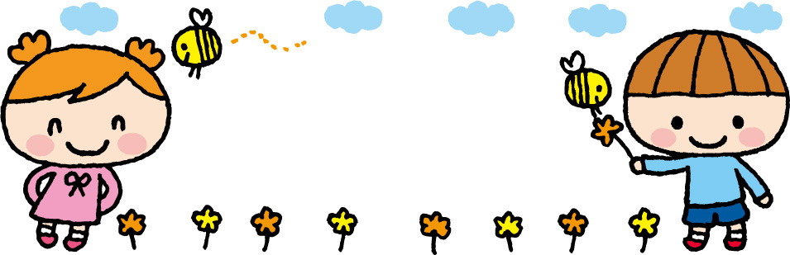
私のすがた

歳
年 月 日記入

所属機関（学校等）
名 称

連絡先

相談・支援機関
名称

担当者

連絡先

クラス

担 任

かかりつけ医療機関

病院名

診察科

担当医

保健・福祉機関

名 称

担当者

連絡先

診断名

福祉サービスの利用

―10－
記入日
記入者

【家庭や園・学校での様子（3年生まで）】
お子さんの園や学校での様子を書きましょう。
☆生活のようす (食事は着脱等の生活習慣や、身辺のことを書きましょう)
援助の状態は（いる・一部介助・いらない）のいずれかに○をつけてください。
当てはまるものにはチェックをいれましょう。（例：☑）
具体的な様子は枠内に書きこみ、こうすればうまくいくという手法や行っている配慮も記入しましょう。
- 食事 家庭での様子 園・学校などでの様子
援助（いる・一部介助・いらない）
□激しい偏食がある
□立ち歩くことが多い
□食べこぼしが多い

必要な配慮

援助（いる・一部介助・いらない）
□激しい偏食がある
□立ち歩くことが多い
□食べこぼしが多い

必要な配慮

- 衣服の着脱 家庭での様子 園・学校などでの様子
援助（いる・一部介助・いらない）
□気に入った服ばかり着る
□前後の判定が難しい
□ボタン、ファスナーのある服の着脱が難しい

必要な配慮

援助（いる・一部介助・いらない）
□気に入った服ばかり着る
□前後の判定が難しい
□ボタン、ファスナーのある服の着脱が難しい

必要な配慮

－11－

- 排泄について 家庭での様子 園・学校などでの様子
援助（いる・一部介助・いらない）
□時間誘導している
□オムツを使用している
□便の拭き取りができる

必要な配慮

援助（いる・一部介助・いらない）
□時間誘導している
□オムツを使用している
□便の拭き取りができる

必要な配慮

④コミュニケーション・人との関わり
こうすればできるということがあれば、「必要な配慮」のところに書きましょう。
家庭での様子 園・学校などでの様子
現在の様子
□他人に関心がある
□その日の出来事をよく話す
□知らない人とは関われない
□親が関わらなくても友達と玩具の貸し借りができる

必要な配慮

現在の様子
□他人に関心がある
□誰とでも関わりを持てる
□集団活動に参加できる
□テレビや出来事についての内容を友達と話し合うことができる

必要な配慮

－12－

- 指示の内容の理解・興味関心について
家庭での様子 園・学校などでの様子
現在の様子
□言葉での指示で行動できる
□特定の物を好む
□落ち着けるお気に入りグッズがある
□学校からの伝言を伝えることができる

必要な配慮

現在の様子
□言葉での指示で行動できる
□絵で示すと行動できる
□集中すると周りが見えなくなる
□全体での指示だと通りにくさがあるが、１対１の指示には応じることができる

必要な配慮

- 地域での様子や、園等での行事について
家庭での様子 園・学校などでの様子
現在の様子
□最後まで集団で行動できる
□積極的に集団に参加できる

必要な配慮

現在の様子
□同じ年齢くらいの子どもとよく遊ぶ
□気が向くと外で遊ぶ
□仲良しの友だちがいる

必要な配慮

⑦自由遊びの様子、当番活動など
家庭での様子 園、学校などでの様子

－13－

- 自由遊びの様子、当番活動など
家庭での様子 園・学校などでの様子
現在の様子
□気にいった遊びなら一人でできる
□家で毎日お手伝いをする
□遊びをせがむことがある

必要な配慮

現在の様子
□気にいった遊びなら一人でできる
□決められた当番を自分からやる
□友だちを遊びに誘うことができる
□ドッジボール、鬼ごっこ等の集団のルール遊びを楽しむことができる
□ホームルームで自分の意見が言える

必要な配慮

- 感覚について
家庭での様子 園・学校などでの様子
現在の様子
□よく目を細めて物を見る
□聞き返しが多い
□服を着ることを嫌がる
□人混みが苦手
□同じ動作を繰り返し続けることがある
□あまりうるさくないのに耳をふさぐ動作がある

必要な配慮

現在の様子
□列に並ぶことが苦手
□聞き返しが多い
□触れることを嫌がるものがある
□友だちから離れて過ごすことを好む
□突然大声を出す
□独り言が多い

必要な配慮

－14－
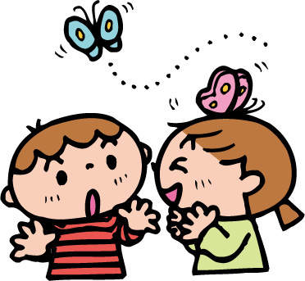【学校での様子（4年生以上）】
記入日
記入者
学校でのお子さんの様子について書きましょう。分からない時は先生に尋ねるのもいいですね。
通知表など様子が分かる資料を貼るのもいいでしょう。(足りない分はコピーして下さい。)

学校名：( ) 学年・組：( ) 担任の先生 ( )先生
※他に関わってくださる先生など ( )

☆コミュニケーション・人との関わり(ことば・交友関係について
好ましい対応や配慮

苦手なこと、得意なこと

現在のようす

☆友だち関係（休み時間の遊び・交友関係について）
現在のようす

好ましい対応や配慮

苦手なこと、得意なこと

－15－

☆授業中の態度などについて
好ましい対応や配慮

苦手なこと、得意なこと

現在のようす

☆行事（全校集会・運動会・入学式・卒業式など）への参加の状況について
苦手なこと、得意なこと

現在のようす

好ましい対応や配慮

☆学習面のこと（読み、書き、文章題、計算など）
好ましい対応や配慮

苦手なこと・得意なこと

現在のようす

－16－

☆お子さんの性格を示していると感じたエピソードがあれば書きましょう。
歳頃

家庭での様子
☆生活全般のこと（食事、着替え、排泄、入浴、睡眠など）
現在のようす

好ましい対応や配慮

苦手なこと・得意なこと

☆コミュニケーションのこと（読み、書き、会話をすること）
好ましい対応や配慮

苦手なこと・得意なこと

現在のようす

－17－

☆興味・関心について（余暇の過ごし方なども含む）
現在のようす

苦手なこと・得意なこと

好ましい対応や配慮

☆外出のときのこと（交通機関の利用、介助の有無など）
好ましい対応や配慮

苦手なこと・得意なこと

現在のようす

☆環境について（音や温度、天候、感覚への過敏さなど）
好ましい対応や配慮

苦手なこと・得意なこと

現在のようす

－18－

大学・専門学校等へ伝えたいこと

★進学に向けて、これまでの様子や支援ポイント等を書きましょう。
氏名 (ふりがな) |  | (男・女) |  | 生年月日 |  |  | 年 月 日 |  | 年度卒業
住所・連絡先 |  | 自宅・下宿・寮・アパート等・その他  ☎
保護者氏名 |  | ☎ |  |  | 緊急連絡先：☎  氏名 (間柄： )
身近な支援者 |  | 緊急連絡先：☎  氏名 |  |  | 緊急連絡先：☎  氏名
出身校 |  | ☎
卒業時の担任 |  | 担任： 進路担当者名：
本人の夢
保護者の夢
■配慮事項など(身体・健康・行動・コミュニケーション・理解力等から必要な項目を記入)
■支援のポイントなど

■期待される支援・関係ネットワーク情報
家庭生活 | 進路先の生活 |  | 余暇・地域生活 |  |  | 医療・健康 |  | 出身校の役割
担当者  連絡先  支援内容 | 担当者  連絡先  支援内容 |  | 担当者  連絡先  支援内容 |  |  | 担当者  連絡先  支援内容 |  | 担当者  連絡先  支援内容

―１９―

就職先へ伝えたいこと

★就職に向けて、これまでの様子や支援ポイント等を書きましょう。
氏名 (ふりがな) | (男・女) | 生年月日 |  | 年 月 日 | 年度卒業
住所・連絡先 | 自宅・下宿・寮・アパート等・その他  ☎
保護者氏名 | ☎ |  | 緊急連絡先：☎  氏名 (間柄： )
身近な支援者 | 緊急連絡先：☎  氏名 |  | 緊急連絡先：☎  氏名
出身校 | ☎
卒業時の担任 | 担任： 進路担当者名：
本人の夢
保護者の夢
■配慮事項など(身体・健康・行動・コミュニケーション・理解力等から必要な項目を記入)
■支援のポイントなど
■本人の得意な事 (例：与えられた仕事を最後まで取り組む。ルールをきちんと守る。など)

ー20－

やり取りシート

(学校・支援機関・職場等とのやり取りを記載しておきましょう)
日付 | 家庭より | 日付 | ( )より

－21－
やり取りシート

(学校・支援機関・職場等とのやり取りを記載しておきましょう)
日付 | 家庭より | 日付 | ( )より

―２２―

やり取りシート

(学校・支援機関・職場等とのやり取りを記載しておきましょう)
日付 | 家庭より | 日付 | ( )より

―２３―
現在の様子
□よく目を細めて物を見る
□聞き返しが多い
□服を着ること嫌がる
□人混みが苦手

必要な配慮

